Kérjük a tisztelt kollégákat, hogy a dolgozatokat az egységes értékelés érdekében szigorúan az alábbi útmutató szerint pontozzák, a megadott részpontszámokat ne bontsák tovább! Vagyis ha egy részmegoldásra pl. 3 pontot javasolunk, akkor arra vagy 0, vagy 3 pont adható. (Természetesen az útmutatótól eltérő megoldások is lehetnek jók.) Ha különösen értékesnek tartanak egy (rész)megoldást, akkor arra inkább jól felismerhetően pluszpontot adjanak, és azt az összpontszámban is külön tüntessék föl!
Összpontszám: 100 pont Beküldési határ: 40 pont
Postázási határidő: 2008. március 11.
1. feladat: Tengerészek (25 pont)
A tengerészek az ábécé betűit zászlójelekkel mutatják. Írj Logo programokat (jjj,kkk,nnn, hhh), amelyek az az alábbi zászlójeleket rajzolják ki! (Segítség: a tengerész különböző tollvastagságú vonalakból áll!) A négyzet alakú zászlók zászlórúd felé eső háromszöge piros, a másik háromszöge pedig sárga legyen!
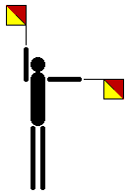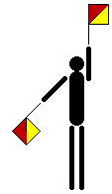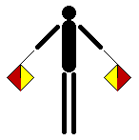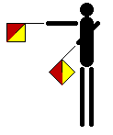
jjj kkk nnn hhh
Értékelés:
Test jó; fej jó; két láb jó 2+2+2 pont
Van legalább1 jó kar; legalább 1 jó zászló; jól színezve 2+3+3 pont
Ahány kar a zászlóval jó áll, annyiszor 1 pont max. 8 pont
Jó a test előtt keresztveb álló kéz; jó irányú zászlóval 2+1 pont
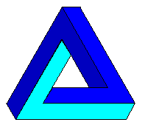
2. feladat: Valódi? (20 pont)
Sok olyan síkbeli ábra van, amely látszólag egy térbeli testet ábrázol, azonban ilyen test nem létezhet. Egy ilyenről szól a következő feladat.
Rajzold meg háromféle kék színnel a mellékelt háromszöget (háromszög)! (Segítség: egy 80 oldalhosszúságú háromszögnek levágtunk a három sarkából egy-egy 10 oldalhosszúságú háromszöget, majd 10 egység széles sávokat színeztük.)
A háromszögekből építs sormintát (hszsor :n), amelyben :n háromszög van egymás mellett! A sorokból építs mozaikot (hszminta :m :n), amelyben :m sor van egymás fölött!
hszsor 5: 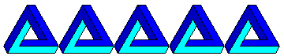 hszminta 3 5: 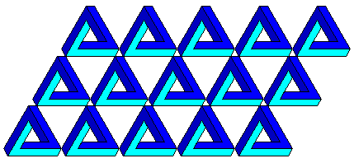
Értékelés:
Van háromszög; a három sarka hiányzik; három színű 2+2+2 pont
A máromszög legalább 1 színű része jó; mindhárom jó; jól illeszkednek 2+2+2 pont
Van sor; a háromszögek jól illeszkednek 2+2 pont
Van mozaik; a sorok jól illeszkednek 2+2 pont
3. feladat: Tűzoltóautó (15 pont)
A tűzoltóautók létrája nagyon hosszú. A létra hosszát mindig 7 létrafokkal lehet kihúzni. Készítsd el az ábrán látható piros tűzoltóautót (tűzoltó :létrafok :méret :szög), ahol a :méret paraméterrel adhatjuk meg a tűzoltóautó nagyságát, a :létrafok megadja, hogy hány létrafokra lenne szükség, a :szög pedig a létra dőlésszögét határozza meg. Figyelj arra, hogy a létra 7-esével nő!
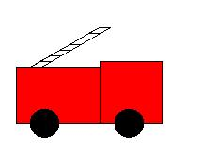 | 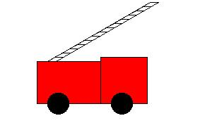
tűzoltó 5 60 30, tűzoltó 3 60 30 | tűzoltó 9 60 30, tűzoltó 11 60 30
Értékelés:
Van tűzoltóautó 3 pont
A tűzoltóautó színes 1 pont
A tűzoltóautó a :mérettel paramétes 1 pont
Van létra 1 pont
A létra „kihúzható” a paramétertől függően 2 pont
A létra hossza 7 fokonként változik 2 pont
A létra fokai párhuzamosak a kocsi tetejével 2 pont
A létra a szöggel paraméterezhető 3 pont
4. feladat: Madarak (15 pont)
Rajzold le az égen egymás után szálló madarakat (madarak:db :méret :arány). Az első a legnagyobb, majd a következő arányosan mindig kisebb. A :db paraméter a madarak számát, a :méret az első nagyságát, az :arány pedig a kicsinyítés mértékét adja meg.
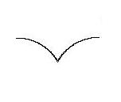
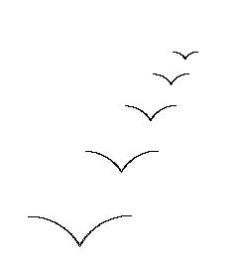
madár 60 madarak 5 60 0,9
Értékelés:
Van egy madár ívekből 3 pont
A madár mérettel paraméterezhető 3 pont
Van :db madár 3 pont
A madarak egy sorban helyezkednek el 3 pont
A madarak mérete arányosan változik 3 pont
Elérhető összpontszám: 75 pont +25 pont az 1. fordulóból

